Institut für Geschichte – Abteilung Alte Geschichte – Sommersemester 2023

Kurztest (30 Minuten) – Nachschreibetest 25. Juli 2023

Name: Seminarleitung:

1. Geographie

a) Zeichnen Sie in die Karte des Mittelmeerraums folgende Städte ein:
Ravenna – Athen – Rom – Karthago – Milet – Sparta – Kyrene ( / 7 P.)

b) Markieren Sie mit Schraffuren die ungefähre Lage folgender Gebiete:
Achaia – Kreta – Judäa ( / 3 P.)

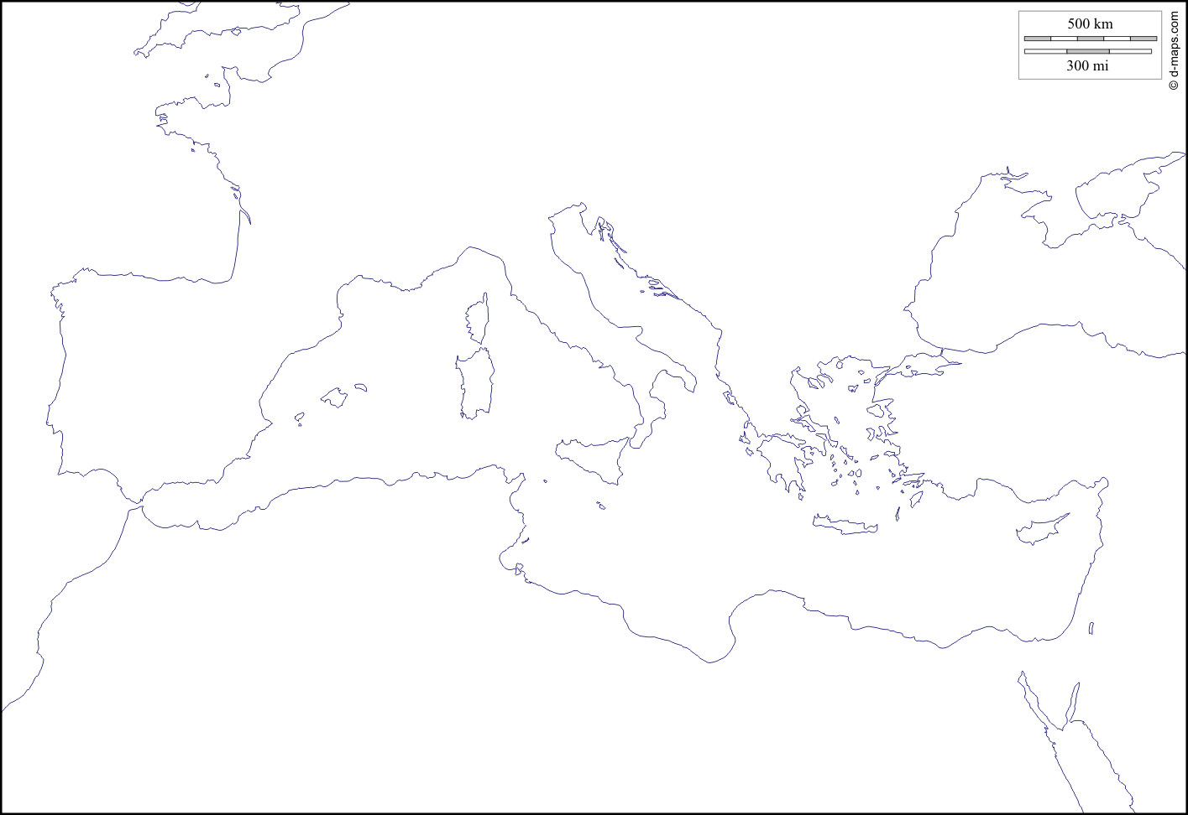

2. Historische Zusammenhänge

a) Bringen Sie die folgenden Ereignisse in eine chronologische Reihenfolge: ( / 7 P.)
Reformen des Kleisthenes – Ausbruch des Peloponnesischen Krieges – Schlacht bei Salamis – Peisistratos wird Tyrann in Athen – Reformen Solons – Sturz der Tyrannis in Athen – Tod des Perikles.

b) Was war der Prinzipat? Erklären Sie! ( / 10 P.)

3. Quelleninterpretation ( / 11 P.)

Interpretieren Sie die Quelle und erklären Sie alle unterstrichenen Begriffe!

Plinius, Briefe 10,5. 5. Plinius an Trajan. Als ich voriges Jahr, o Herr, von einer schweren und beinahe tödlichen Krankheit heimgesucht wurde, zog ich einen Arzt hinzu, dessen Sorgfalt und Eifer ich nur durch deinen huldreichen Beistand entsprechend belohnen kann. Deshalb bitte ich dich, ihm das römische Bürgerrecht zu verleihen. Denn er ist als Freigelassener einer Fremden ein Fremder. Selbst heißt er Harpocras. Seine Herrin war Thermutis, die Tochter des Theon, die schon lange verstorben ist. Ebenso bitte ich, das Recht der Quiriten Hedia und Antonia Harmeris zu verleihen, zwei Freigelassenen der Antonia Maximilla, einer sehr ausgezeichneten Frau. Ich gebe damit eine Bitte der Herrin an dich weiter.

1,0 | 1,3 | 1,7 | 2,0 | 2,3 | 2,7 | 3,0 | 3,3 | 3,7 | 4,0 | 5,0
38 P. | 36-37 P. | 34-35 P. | 31-33 P. | 29-30 P. | 27-28 P. | 24-26 P. | 22-23 P. | 20-21 P. | 17-19 P. | < 17 P.

